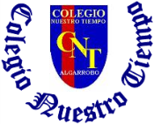

Colegio Nuestro Tiempo - R.B.D.: 14.507-6
Profesoras: Alejandra Moreno R. – Francisca Álvarez
Ed. Diferencial: Javiera Marambio
Guía Articulada
Lenguaje y Comunicación – Artes Visuales
Quinto Básico
Semanas N°4 y N°5
Objetivos:
OA 4: Profundizar su comprensión de las narraciones leídas:
OA 6: Leer independientemente y comprender textos no literarios (cartas, biografías, relatos históricos, instrucciones, libros y artículos informativos, noticias, etc.) para ampliar su conocimiento del mundo y formarse una opinión.
OA 14: Escribir creativamente narraciones (relatos de experiencias personales, noticias, cuentos, etc.)

1.- Lee cada texto y responde y realiza las actividades que están a continuación.

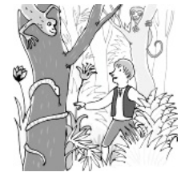
La isla desierta

Por primera vez sentí la emoción del explorador. La isla estaba desierta; había dejado atrás a mis compañeros de barco y frente a mí no tenía más que fieras y aves.
Anduve de un lado para otro por entre los árboles; de trecho en trecho florecían plantas que me eran desconocidas; vi algunas serpientes; una de ellas asomó la cabeza por detrás de una roca y siseó, emitiendo un sonido que se parecía al de una peonza al girar.
Estaba lejos de suponer que se trataba de un enemigo mortal, y aquel sonido, el del famoso cascabel.
La isla del tesoro.
Robert Louis Stevenson

• ¿Quién relata la historia? Píntalo

Uno de los protagonistas. El autor del relato.

• ¿Dónde se desarrolla la historia?

• ¿A qué tipo de novela crees que corresponde? ¿De aventuras, de miedo, policiaca? Justifica tu respuesta.

2. Busca en una enciclopedia o en Internet, acompañado por un adulto, datos sobre la biografía y la obra de Robert Louis Stevenson. Breve.

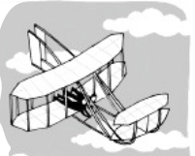
Los hermanos Wright

Los hermanos Orville y Wilbur Wright pasaron a la posteridad por ser pioneros en la historia de la aviación. Estos ingenieros y aviadores estadounidenses diseñaron y construyeron el primer aeroplano impulsado por motor que realizó un vuelo satisfactorio.
La prueba se realizó en 1903 en Kitty Hawk, en Carolina del Norte, y el aparato, pilotado por Orville, voló durante 59 segundos y recorrió 266 m. Algo verdaderamente asombroso para la época.
• ¿En qué siglo hicieron la prueba los hermanos Wright?

• ¿Qué nacionalidad tenían?

• ¿Qué significa «pasaron a la posteridad»?

• ¿Qué idea se desarrolla en cada párrafo del texto?

- Párrafo 1:

- Párrafo 2:
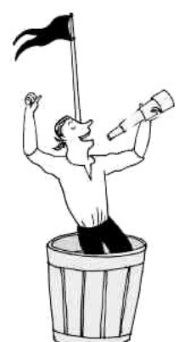

Diario de a bordo
Sábado, 3 de mayo de 1790

A primera hora de esta mañana, cuando subí a cubierta, la mar seguía en calma y solo oí el ligero rumor del agua y el continuo golpear de las velas.
Tras varias horas de duro trabajo, pude ver cómo la desesperanza se reflejaba en el rostro de los marineros. ¿Cuándo avistaríamos tierra?
A media tarde, el agudo graznido de las gaviotas penetró en mis oídos; señal inequívoca de que nos acercábamos a la costa.
Por fin, al atardecer, el vigía divisó los acantilados a lo lejos. Grité hasta quedarme sin voz: «¡Tieeeerra, tieeeeerra!».
Mañana, como capitán del Bravío, exploraré la hermosa isla que comienza a dibujarse ante mis ojos: Isla Tormenta.

- ¿Quién escribe el diario?

- ¿Qué clase de hechos se expresan en el diario?

- ¿Se expresan también sentimientos? ¿Cuáles?

- ¿Qué interés crees que puede tener un diario de este tipo?

Elige uno de los dibujos y, a partir de él, redacta el diario que escribiría el explorador el día en que terminara su expedición.

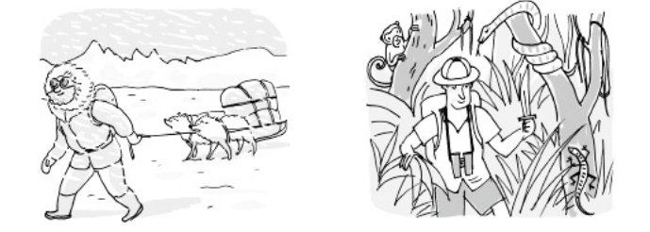

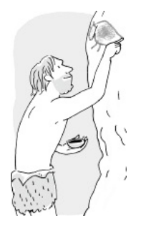
El arte prehistórico

Las primeras manifestaciones artísticas tenían una finalidad mágica, sobrenatural. Los prehistóricos, a través de las pinturas y los objetos que elaboraban, pretendían protegerse de una naturaleza que con frecuencia les era hostil y, también, hacer más propicia la caza. Durante el Paleolítico, los primitivos vivían de la caza y de la recolección de frutos.
Además de pequeños amuletos en hueso y en piedra, los prehistóricos realizaron pinturas rupestres, nombre que reciben los dibujos que hicieron los primitivos en las paredes de las cavernas, y en los que representaban grandes animales, cazadores armados con arco y flechas, etc. En el Neolítico, los primitivos dejan de ser nómadas y, gracias a la agricultura y la ganadería, se establecen en poblados.

- ¿De qué trata el texto?

- ¿Por qué se dice que la naturaleza «les era hostil» a los prehistóricos?

- ¿Qué es un amuleto? Defínelo con tus palabras. Si no lo sabes, búscalo en el diccionario y escribe la definición.

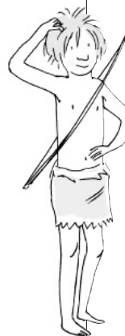
Realiza una PEQUEÑA investigación de UNO de los temas propuestos.
• Las pinturas de las cuevas de Altamira.
• Las primeras herramientas.
• Las venus prehistóricas, diosas de la fertilidad.
•La naturaleza y el arte prehistórico.

_____________________________________________________________________________________________________________________________________________________________________________________________________________________________________________________________________________________________________________________________________________________________________________________________________________________________________________________________________________________________________________________________________________________________________________________________________________________________________________________________________________________________________________________________________________________________---
____________________________________________________________________________________________
Artes Visuales
Objetivo 1: Reconocer el movimiento artístico Land Art, el uso de la técnica del dripping y la técnica mixta.
¿Qué es Land Art?

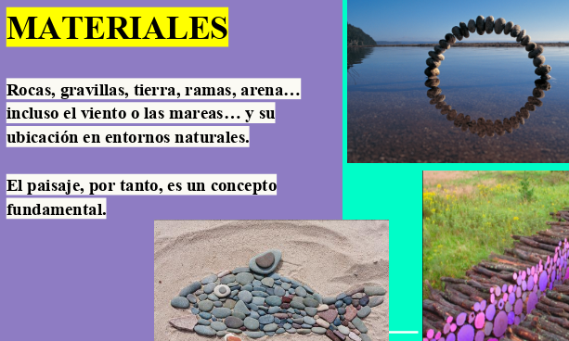
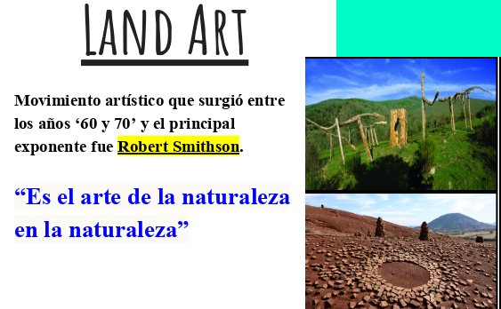

¿Qué es la técnica del Dripping?
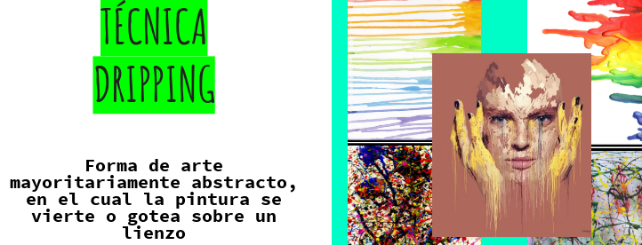

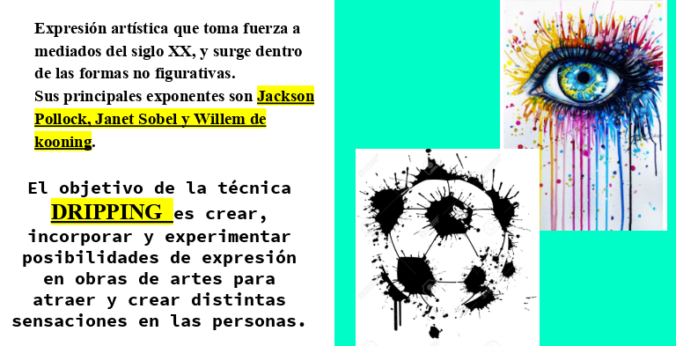

Técnica Mixta
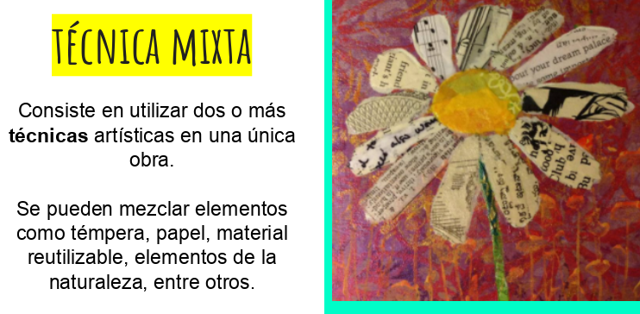
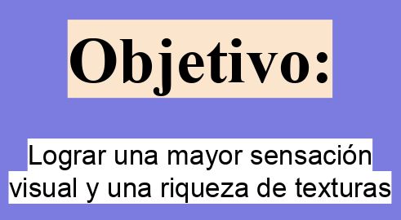

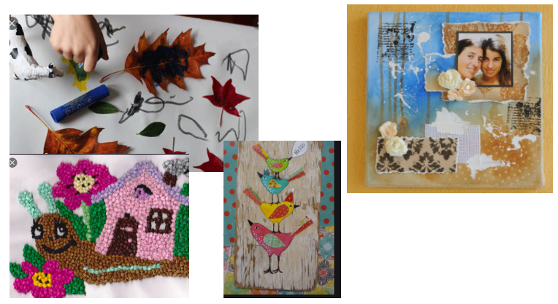

Actividad 1
Dirígete a tu classroom de Artes Visuales y responde las preguntas del cuestionario.

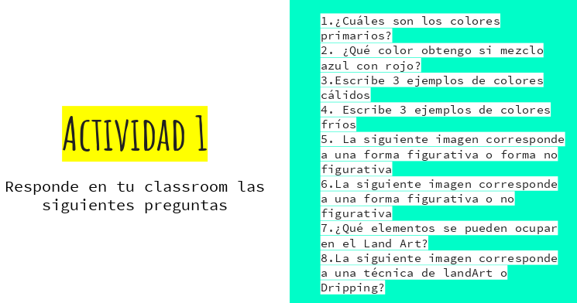

Objetivo 2: Aplicar el concepto del Land Art a través de una obra de arte propia.

Actividad 2

Crear una obra de arte utilizando el movimiento artístico del Land Art. Recuerda que el Land Art se caracteriza por usar materiales de la naturaleza en la naturaleza.
Una vez terminada tu obra de arte, toma una fotografía y envíala al classroom de Artes.

Actividad 3

Objetivo 3: Aplicar la técnica mixta dentro de una obra de arte propia.

Crear una obra de arte utilizando la técnica mixta. Recuerda que la técnica mixta se caracteriza por mezclar distintos elementos para crear texturas.
Una vez terminada tu obra de arte, toma una fotografía y envíala al classroom de Artes.

RECUERDA:
Dentro de classroom encontrarás material de estudio para reforzar los contenidos vistos en clases.
En caso de no poder ingresar a classroom de Artes , escribir al correo institucional: francisca.alvarez@nuestrotiempo.cl
Mucha suerte en esta nueva semana de actividades.
Tía Francisca Álvarez

Estimados padres y apoderados, tomar fotos del trabajo realizado y enviarlo a los siguientes correos alejandra.moreno@nuestrotiempo.cl, francisca.alvarez@nuestrotiempo.cl
Lo mismo si tienen dudas con alguna de las actividades, no duden en escribir y realizar las consultas que vayan surgiendo.

